1引言 2
1.1编写目的 2
1.2背景 2
1.3定义 2
1.4参考资料 2
2总体设计 2
2.1需求规定 2
2.2运行环境 2
2.3基本设计概念和处理流程 3
2.4结构 3
2.5功能需求与程序的关系 3
2.6人工处理过程 3
2.7尚未问决的问题 3
3接口设计 3
3.1用户接口 3
3.2外部接口 3
3.3内部接口 4
4运行设计 4
4.1运行模块组合 4
4.2运行控制 4
4.3运行时间 4
5系统数据结构设计 4
5.1逻辑结构设计要点 4
5.2物理结构设计要点 4
5.3数据结构与程序的关系 4
6系统出错处理设计 5
6.1出错信息 5
6.2补救措施 5
6.3系统维护设计 5

概要设计说明书

1引言

1.1编写目的
说明编写这份概要设计说明书的目的，指出预期的读者。
- 此概要设计说明书的目的是为读者提供此软件系统设计的大体方案和实现方法，使读者对此软件系统有大致的了解。
- 此文档面向的读者如下：
系统设计人员
软件开发人员
客户方的系统设计人员
项目评审人员

1.2背景
说明：
- 多线程气球算法；
- 本项目由软件工程管老师提出，由软件工程1502班易安明，李桐岩，瞿照，谢良才，杜威进行开发，没有用户范围，软件实现无特殊要求。

1.3定义
（1）exe：可执行程序（executable program，EXE File）是指一种可在操作系统存储空间中浮动定位的可执行程序。在MS-DOS和MS-WINDOWS下，此类文件扩展名为·exe。
（2）控制台程序：所谓的控制台应用程序，就是能够运行在MS-DOS环境中的程序。控制台应用程序通常没有可视化的界面，只是通过字符串来显示或者监控程序。控制台程序常常被应用在测试、监控等用途，用户往往只关心数据，不在乎界面。

1.4参考资料
《软件工程》第二版——高等教育出版社
《软件工程导论》第五版——清华大学出版社
《计算机软件文档编制规范》GB-T8567-2006

2总体设计

2.1需求规定
（1）需要输入放置的气球数量，障碍点坐标，输出符合要求的气球球心坐标以及相应半径，并求出半径平方的和。
（2）该软件支持一个终端一个用户。
（3）气球数量为正整数，坐标点精确到小数点后五位。
（4）因为多线程的存在，解题时间应尽可能短。
（5）该软件可不具备灵活性，一次运行处理一个情景的问题，该情景指固定的气球个数和固定的障碍点。

2.2运行环境
（1）任意一台笔记本电脑即可，无需特殊硬件准备。
（2）测试直接运行系统生成的exe文件，被测试系统存储在测试计算机存储系统上，不需要另外相关媒体以及启动指令。

2.3基本设计概念和处理流程

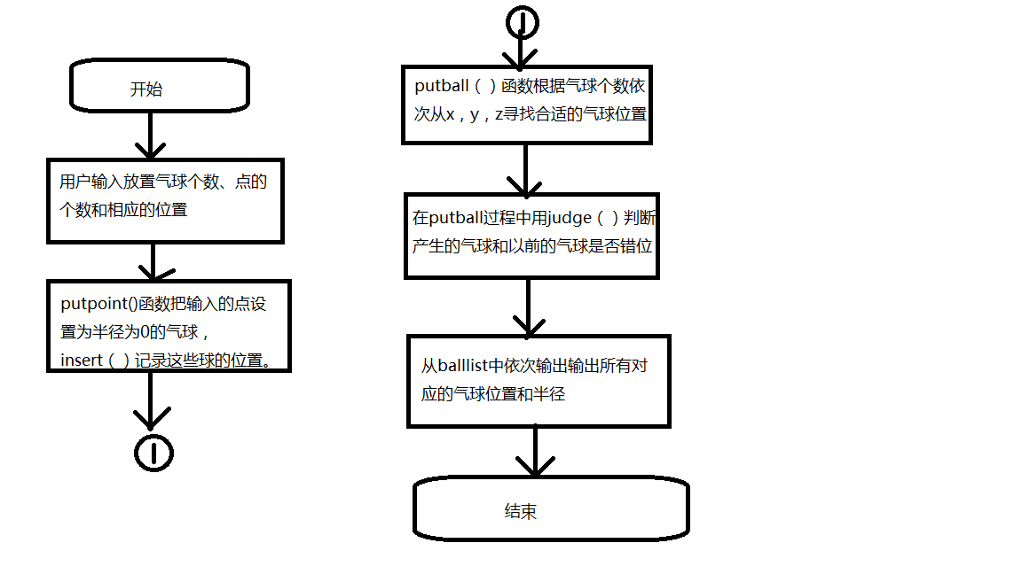2.4结构
序号 | 函数名 | 大致功能 | 相关函数
1 | putPoint() | 放置点的位置 | insert（）
2 | insert（） | 往气球队列添加新的气球
3 | putBall（） | 由点到面到空间的次序寻找合适的气球位置 | judge（）
4 | judge（） | 判断找到的气球是否满足条件，与之前的气球进行比较 | distance（）
5 | distance（） | 通过气球球心的位置返回半径
6 | creatThread（） | 创建多线程处理函数，加快计算速度 | putBall（）

2.5功能需求与程序的关系
本条用一张如下的矩阵图说明各项功能需求的实现同各块程序的分配关系：
 | putPoint | insert | putBall | judge | distance | creatThread
插入点 | √
添加气球 |  | √
判断位置 |  |  |  | √
求半径 |  |  |  |  | √
穷尽所有气球 |  |  | √
多线程处理 |  |  |  |  |  | √

2.6人工处理过程
无需人工处理。

2.7尚未问决的问题
(1)如何保证所有的气球都已经被找到.
(2)如何存取多线程处理的结果并进行比较，最后得到最优解
(3)多线程的设计应该设计为多少个线程最佳，如何寻找线程最佳个数

3接口设计

3.1用户接口
（1）控制台程序要求用户键盘输入所需要的数值，用scanf（）实现数值的获取。
（2）控制台程序显示用户提醒信息，用printf（）实现显示。

3.2外部接口
本系统因为用的是单纯的控制台程序，因此所有外部接口皆有计算机操作系统自带提供。

3.3内部接口
本系统内部接口通过函数调用和形参传值实现。

4运行设计

4.1运行模块组合
本系统运用的是C语言结构，各功能的相互协调是通过函数调用实现的，通过参数的传递实现计算，然后函数返回值实现结果返回。

4.2运行控制
外部对于本系统无控制接口，用户只能输入相应的数值，然后交由系统自行按照规定的顺序执行；用户对软件的控制只能通过数据输入的差别实现。

4.3运行时间
整个系统中耗时最长的为putBall（）函数，大概占了80%的时间和资源，时间复杂度为O（n3）其他函数运行时间较短，可以忽略

5系统数据结构设计

5.1逻辑结构设计要点
（1）气球结构体：用于记录气球的位置和半径
typedef struct ball
{
double x; //球心x坐标
double y; //球心y坐标
double z; //球心z坐标
double r; //球半径
}Ball;
（2）气球链表结构体：用于记录所有气球结构体
typedef struct ballList
{
struct ballList * next;
Ball ball;
}BallList;

5.2物理结构设计要点
给出本系统内所使用的每个数据结构中的每个数据项的存储要求，访问方法、存取单位、存取的物理关系（索引、设备、存储区域）、设计考虑和保密条件。
- ball结构体中x成员属于double类型，占运行程序的数据段8个字节，通过ball.x访问，属于一般结构体成员变量。
- ball结构体中y成员属于double类型，占运行程序的数据段8个字节，通过ball.y访问，属于一般结构体成员变量。
- ball结构体中z成员属于double类型，占运行程序的数据段8个字节，通过ball.z访问，属于一般结构体成员变量。
- ballList结构体中next属于结构体指针类型，占运行程序的数据段2个字节，通过ballList.next访问，属于一般结构体成员变量。
- ballList结构体中ball属于结构体ball类型，占运行程序的数据段24个字节，通过ballList.ball访问，属于结构体的结构体类型成员变量。

5.3数据结构与程序的关系
（1）ball结构的访问为一般结构体访问，无需再函数中再声明，只需直接引用。
（2）ballList结构的访问为一般结构体访问，无需再函数中再声明，只需直接引用。

6系统出错处理设计

6.1出错信息

序号 | 可能错误 | 检查函数
1 | 输出结果出现负数 | judge（）
2 | 没有输出 | insert（）
3 | 输出结果和出入点有错位 | putPoint(),putBall()

6.2补救措施
- 程序源代码存放在硬盘空间，以管理员方式运行，实现长期保存。
- 放弃多线程实现方法，用单线程的实现方式，牺牲运行时间求得程序正确的返回结果。
- 单线程和多线程代码各保存在相应的存储空间，必要时可以替换。

6.3系统维护设计
为了实现维护方便，提高程序可读性，添加必要的注释和说明，在得到计算结果后添加输出结果函数，用于结果检查，但在运行期间不用实现，用//注释掉。

